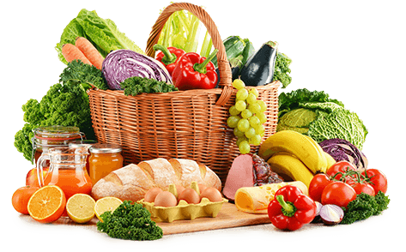

JEDILNIK (21. 9. ─ 25. 9. 2026)
 | MALICA | KOSILO | POPOLDANSKA MALICA
PONEDELJEK | polbeli kruh¹, maslo⁷, med, sadje, planinski čaj | goveja juha^{1,3,9}, široki rezanci¹, puranji trakci v smetanovi omaki^{1,7}, zelena solata, voda | mlečna štručka^{1,7}, voda
TOREK | mlečni kuskus¹, kakavov posip, sadje | goveja juha^{1,3,9}, goveji zrezek v omaki¹, riž z grahom, zelena solata, voda | polnozrnati kruh¹, sirni namaz⁷, sadni napitek
SREDA | stoletni kruh¹, tunin namaz⁷, paprika, sadje, sadni čaj | zdrobova juha¹, pire krompir⁷, špinača⁷, mesni polpeti^{1,3}, voda | polnomastni jogurt⁷, sadje, voda
ČETRTEK | črna žemlja¹, piščančja prsa, češnjev paradižnik, bela kava⁷ | ješprenj z vratnikom^{3,1}, biskvit z malinami ^{1,3,7}, voda | polbeli kruh¹, sir⁷, paprika, voda
PETEK | polnozrnata štručka¹, bio sadni kefir, sadje, šipkov čaj | cvetačna juha¹, ocvrt oslič, pečen krompir, zelena solata, sadni napitek | temen marmeladni rogljiček¹, voda
Alergeni: 1: gluten (pšenica, pira, rž, ječmen, oves, kamut), 2: raki, 3: jajca, 4: ribe, 5: arašidi, 6: soja, 7: laktoza (mleko in mlečni izdelki), 8: oreški (8a: mandlji, 8b: lešniki, 8c: orehi, 8d: indijski orehi, 8e: brazilski oreščki, 8f: pistacija, 8g: makadamija), 9: listna zelena, 10: gorčično seme, 11: sezam, 12: žveplov dioksid in sulfiti, 13: volčji bob, 14: mehkužci
Dietni obroki, ki jih pripravljamo po navodilu pediatra, lahko vsebujejo navedene alergene v sledovih.
DOBER TEK!

Kuhinja si pridružuje pravico do spremembe jedilnika.

V sodelovanju pripravila: Robert Troha, vodja kuhinje Jerca Bogataj, organizatorka šolske prehrane

